附件1
“国家医学电子书包”考试操作说明及注意事项
- 考试系统安装
在手机应用市场或APP store搜索“国家医学电子书包”，找到其APP，点击下载并安装。

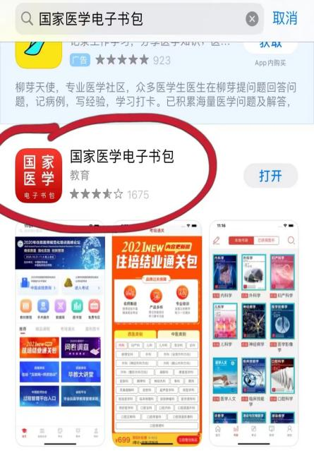

2、注册与登录
考生须提前安装好“国家医学电子书包” App，自行注册账号并登录；已经有账号的可直接登录，忽略注册账号流程。
注册账号流程如下：
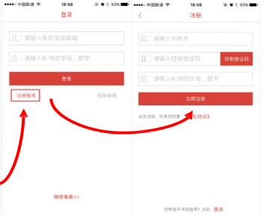

3、进入考试系统
- 登录书包 app 后，如果未绑定过手机号，则会弹窗提示绑定手机号。
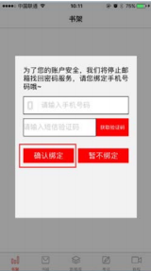
- 登陆成功后为如下界面，点击下方中间的“考试”进入考试系统
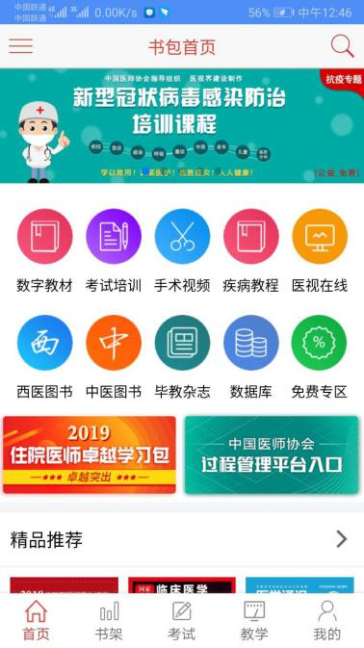

（3）点击“正式考试”中的“我的考试”准备参加考试
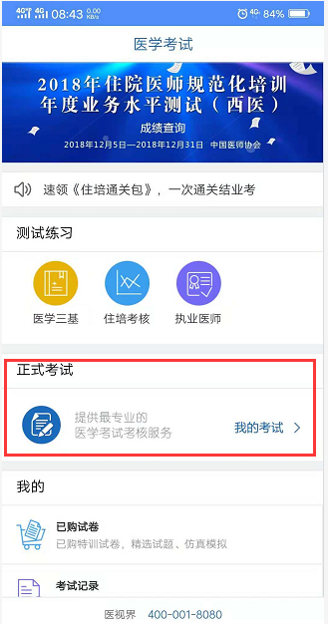
（4）点击“考试码参加考试”，输入监考教师公布的6位数考试码 ，点击“确认”，即可参加相应的考试
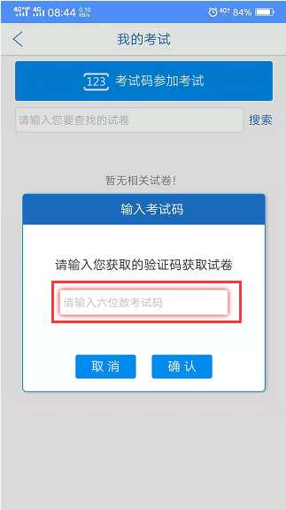
4、参加考试
进入考场并输入考试码后，如试卷启用了考前信息采集，则需要先登记信息，考生须如实填写（带*项目为必填），并“提交”。登记完成后则可点击“开始考试”进行答题。
如试卷未启用考前信息采集，则可直接开始答题。
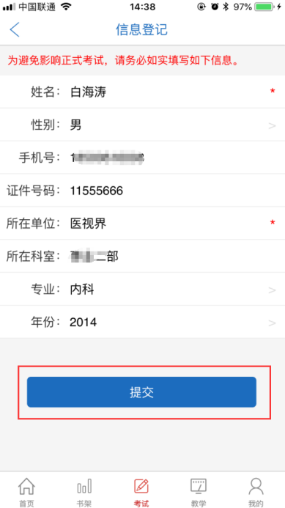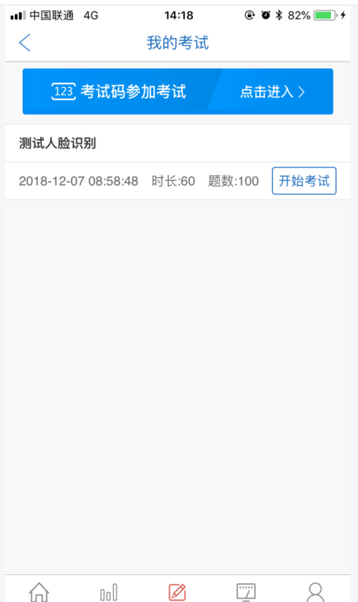

5、考生进入考卷界面即可开始答题。答题过程中，可按顺序答题，亦可点击屏幕右上角的“试题切换”按钮，切换做题顺序。
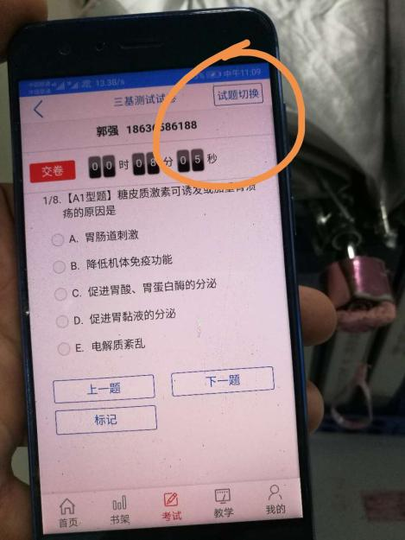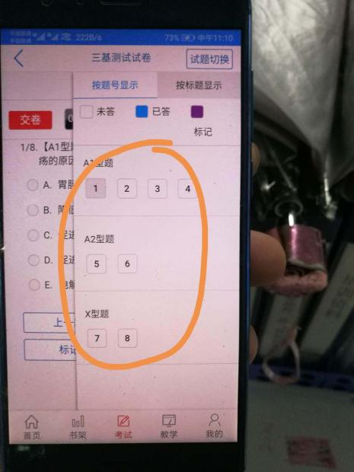
6、考试过程中如有电话、微信、QQ等信息弹出或者手机黑屏等，考试会自动锁屏，需要监考教师输入解锁码方能继续考试；整场考试的解锁次数有限，超过限度后会默认自动交卷。
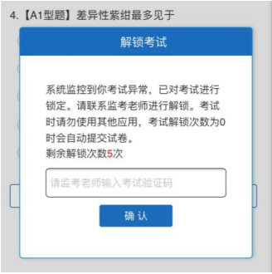
7、考生做完题目后，即可点击右上角的“交卷”按钮进行交卷。
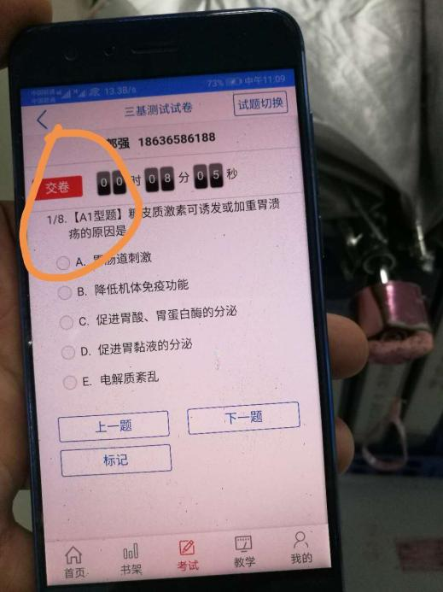
8、注意事项：
（1）手机系统版本要求：苹果手机系统要求 iOS9 以上，安卓手机系统版本要求在安卓 5.6 以上。
（2）手机配置要求：内存 512M 以上，存储空间 500M 以上，分辨率要求 1280*720 以上。
（3）提前准备好考试环境，安装好书包 App，确保能看到“我的
考试”入口。
（4）确保考试时手机电量充足，支持 2 个小时以上的连续使用。如果手机续航不好的话可以带上移动电源。
（5）请考生将手机屏幕待机时间调至 5 分钟以上甚至常亮，以免频繁出现手机锁屏现象影响考试。
（6） 考试期间保持网络通畅，建议使用 4g 及以上网络进行考试。
- 考试前，请考生关闭占用网络资源的相关应用程序，将手机
状态调整为最佳状态。
- 考生在考试过程中遇到网速慢、断线等情况，不要着急，可
以选择关闭移动网络，然后再开启，即可继续答题考试。
- 考生在考试过程将手机调整为静音状态，建议考生在考试前
退出微信、QQ 等聊天软件，将手机设置为来电转移状态，保持考试状态， 避免考生在考试过程中出现锁屏状态，若考生在考试过程中，查看微信、QQ、搜索引擎、接听电话、截屏等，手机会被自动锁定，锁定后考生将不能继续答题。若考生手机被锁定 5 次（系统默认）后，系统将进行自动交卷处理。若考生考试界面被锁定后，请及时举手致意监考人员，进行解锁，解锁后方可继续答题。

